Das Jahr 1938

In der Pfarrchronik Mauth heißt es über das Jahr 1938:
„1938. Juli: Zu dieser Zeit tritt eine rege Straßenbautätigkeit schlagartig in Erscheinung. Die Straßenzüge Freyung – Finsterau, Freyung – Grafenau, Mauth – Philippsreut werden erweitert und umgebaut. Sie werden sicherlich für den geplanten Überfall der [gemeint ist: auf die] Tschechei instand gesetzt. Nach Österreich jetzt die Tschechoslowakei, die Spatzen pfeifen es schon längst von den Dächern herab. […] Es ist eine aufgeregte unheimliche Zeit! Am 1. Oktober erfolgt der Einmarsch in das Sudetenland. Die Deutsch-Böhmen jubeln sich heiser. Besinnliche und Vorauswissende schütteln den Kopf und sagen sich: „Es kann kein gutes Ende herausspringen.“ Am 3. Oktober rückt das 2. Bataillon des 62. Infanterie-Regiments […] in Mauth ein. […] Am anderen Morgen marschiert der Truppenteil bei Buchwald über die Grenze.“

Herbert Fastner aus Buchwald erinnert sich an die Wochen vor dem Einmarsch der Truppe:
„Auch für die Bewohner der Gemeinde Buchwald war der Spätsommer des Jahres 1938 eine sehr bewegte und schwere Zeit. Die Besetzung der Grenze durch tschechische Soldaten wurde verstärkt. Gerüchte kursierten, dass es zum Krieg kommen würde. Die Tschechen äußerten, dass sie im Falle eines deutschen Einmarsches den strategisch wichtigen Ort bis aufs Letzte verteidigen würden. […] Die Fluchtbewegung in den Septemberwochen steigerte sich so sehr, dass in Buchwald nur mehr eine Handvoll Leute bleiben. Alle anderen waren über die Grenze [nach Bayern] geflüchtet. […] Eines Tages verbreitete sich die Nachricht, dass wir ohne Krieg an Deutschland angeschlossen werden und heimkehren könnten. Nachdem aber schon so viele wechselvolle Gerüchte im Umlauf waren, schenkten wir dieser erlösenden Nachricht zuerst keinen Glauben, bis an einem späten Nachmittag Panzerfahrzeuge der deutschen Wehrmacht vom Dorf Finsterau herauf zur Grenze fuhren. […] Am nächsten Morgen sammelten wir unser Vieh und unsere Habseligkeiten und endlich ging es wieder heim ins Heimatdorf, wo noch alles so war, wie wir es verlassen hatten.“

Emanuel Sláma, Chronist von Kvilda, der Nachbargemeinde von Buchwald, schrieb im Jahre 1945 über das Jahr 1938:
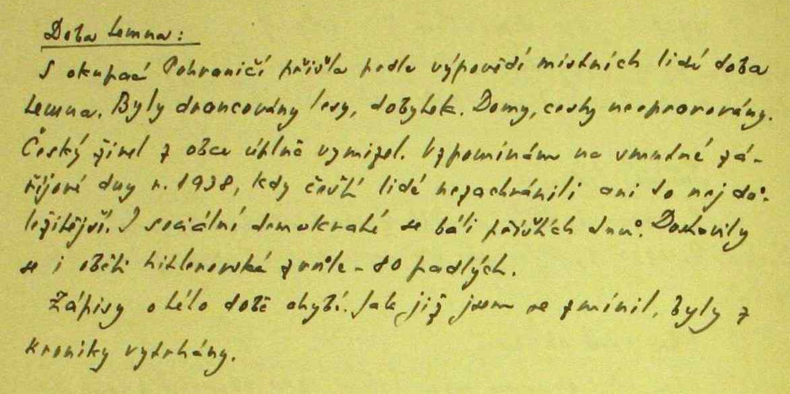

Quelle: Staatliches Gebietsarchiv Prachatice, Chronik der Gemeinde Kvilda,1945 – 1989 (1995), S. 2-3.
Übersetzung der Quelle aus dem Tschechischen:

„Zeit der Finsternis
Mit der Okkupation der Grenzgebiete kam laut Erzählungen der Einheimischen eine Zeit der Finsternis. Die Wälder und das Vieh wurden geplündert. Häuser und Straßen wurden nicht in Stand gehalten. Das tschechische Element verschwand völlig aus dem Ort. Ich erinnere mich an die traurigen Septembertage des Jahres 1938, als die tschechischen Menschen nicht einmal das Nötigste retten konnten. […] Aufzeichnungen aus dieser Zeit fehlen. Wie ich schon erwähnt habe, wurden diese aus der [deutschen] Chronik heraus gerissen.“

Aufgaben:
Benenne das Ereignis, welches in den Textquellen beschrieben wird. Erkläre
aus Deinem bisherigen Wissen und den oben stehenden Beschreibungen heraus, was im Anschluss daran passiert ist.
____________________________________________________________________________________________________________________________________________________________________________________________________________________________________________________________________________________________________________________________________________________________________________________________________________________________________________________________________________

Beschreibe wie die deutschen Bewohner von Finsterau, die deutschen Bewohner von Buchwald und die tschechischen Bewohner von Kvilda dieses Ereignis erlebten.
Deutsche in Finsterau | Deutsche in Buchwald | Tschechen in Kvilda

Der Chronist von Mauth bezeichnet das Ereignis als „Einmarsch in das Sudetenland“, der Chronist von Kvilda als „Okkupation der Grenzgebiete“. Interpretiere diese unterschiedliche Wortwahl und erkläre dabei die unterschiedliche Bedeutung der Bezeichnungen „Sudetenland“ bzw. „Grenzgebiete“.
________________________________________________________________________________________________________________________________________________________________________________________________________________________________________________________________________________________________________________________________________________________________________________________________________________________________________________________________________________________________________________________________________________________________________________________________________________________________________________________________________________________________________________________________________________________________

Fülle nun mit Hilfe der obenstehenden Texte für den entsprechenden Zeitraum die Felder „Leben an der Grenze“ und „Grenzübertritt“ in der Tabelle auf dem Ergebnisblatt aus, indem Du stichpunktartig benennst, was in den beiden Orten passierte und wie sich der Kontakt über die Grenze gestaltete.

zitiert nach Dorner, Erich: „Auf der Mauth - bey der Finster´Au und in der Howareit“. Mauth 1992, S. 280f.
Fastner, Herbert: Erinnerungen an Buchwald. Ein Heimatbuch der höchstgelegenen Böhmerwaldgemeinde. Morsak Verlag Grafenau 1999: S. 86ff.
Staatliches Gebietsarchiv Prachatice, Chronik der Gemeinde Kvilda,1945 – 1989 (1995), S. 10.

